Приложение 1 к приказу Департамента образования и науки Ивановской области
от __________№ _________-о

Приложение 2 к приказу Департамента образования и науки Ивановской области
от 17.10.2024 № 1197-о

Лицевая сторона одностороннего бланка записи
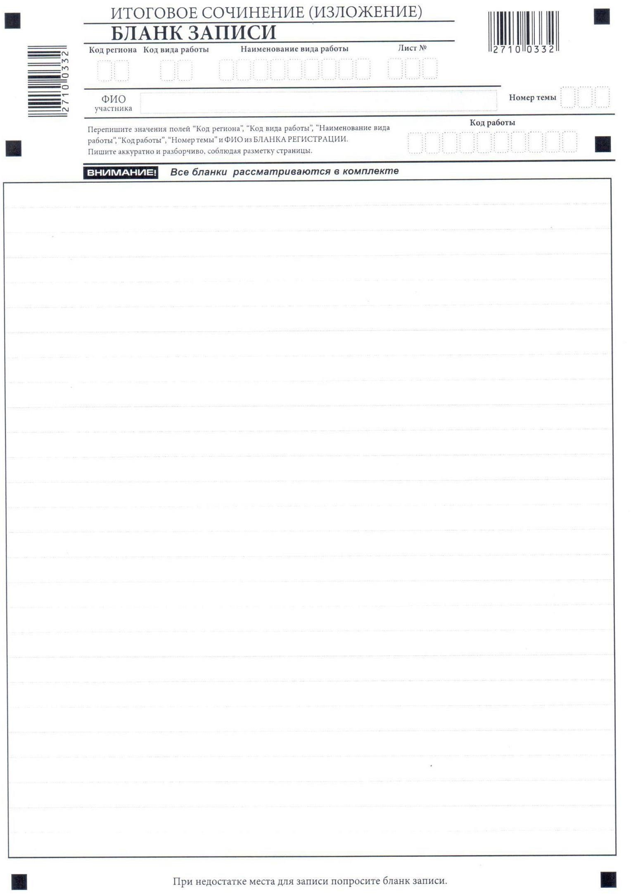

Приложение 2 к приказу Департамента образования и науки Ивановской области
от __________№ _________-о

Рис. 6. Лицевая сторона бланка записи

